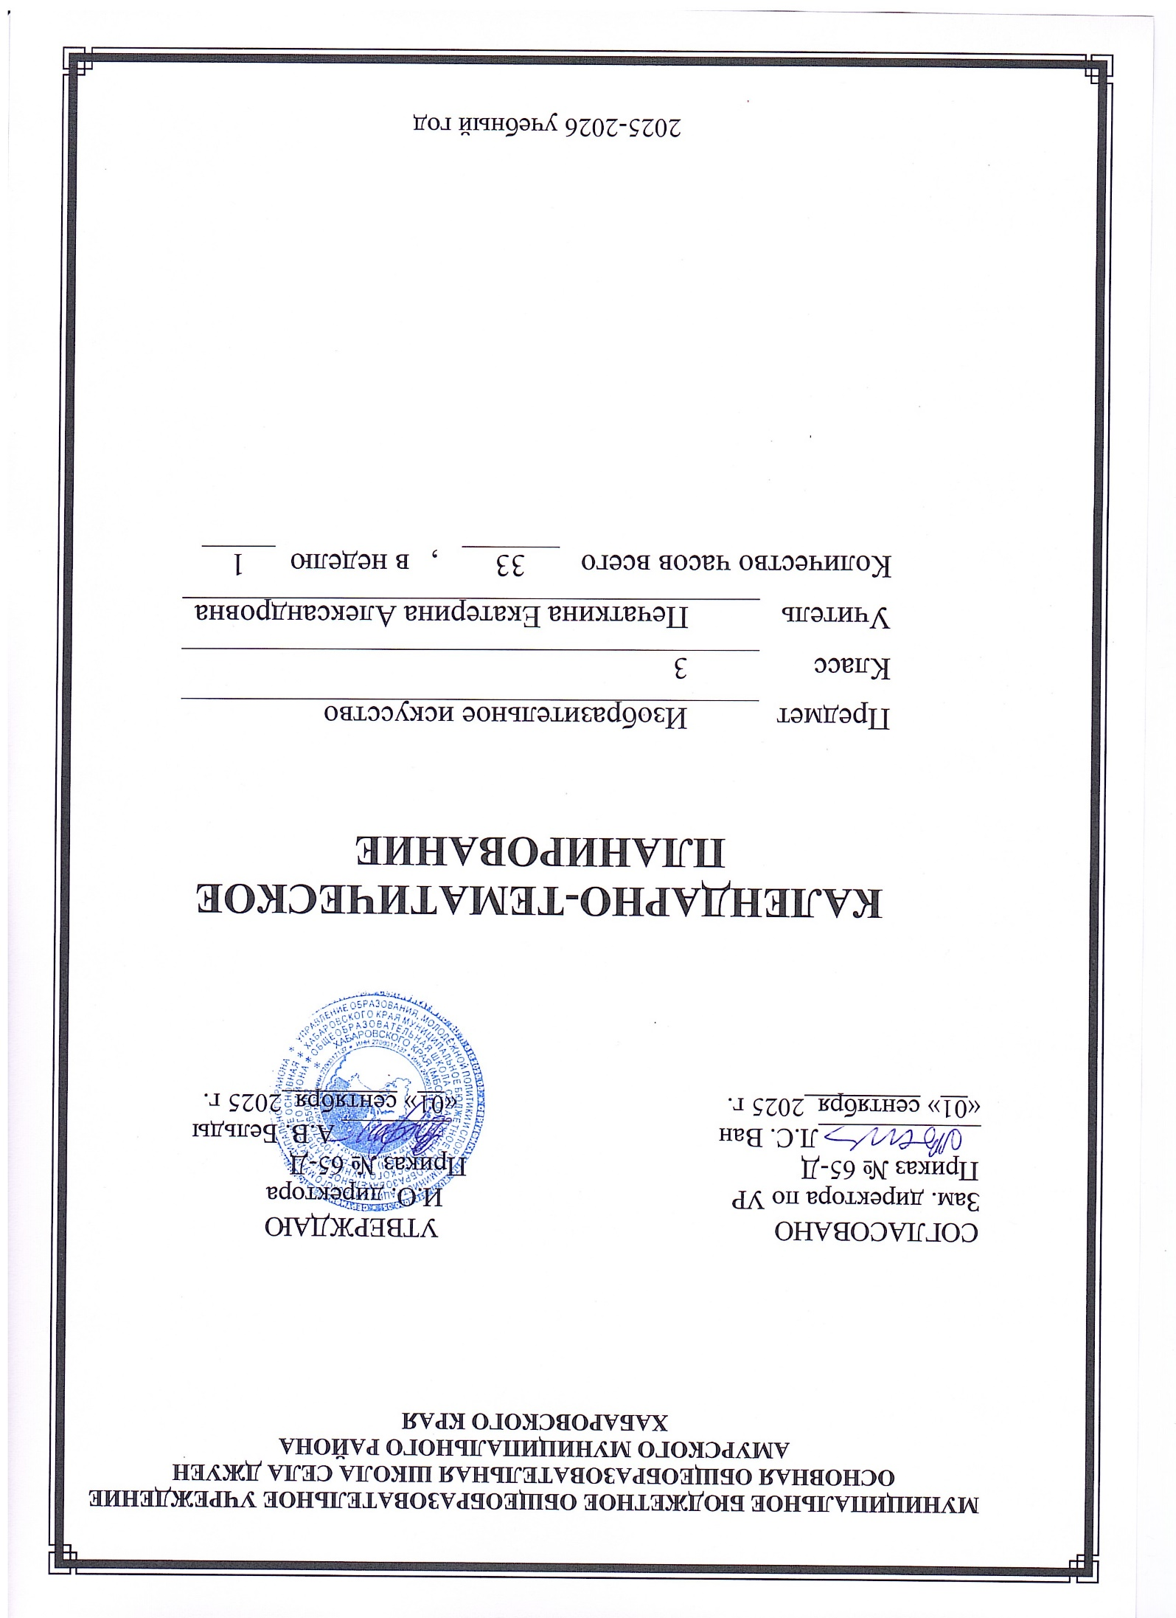**Календарно-тематическое планирование**

**по изобразительному искусству 3 класс**

|  |  |  |  |  |
| --- | --- | --- | --- | --- |
| **№** | **Тема урока** | **Кол-во часов** | **Дата** | |
| **план** | **факт** |
| ***Искусство в твоем доме*** | | | | |
|  | Твои игрушки | 1 | 05.09 |  |
|  | Твои игрушки | 1 | 12.09 |  |
|  | Посуда у тебя дома. | 1 | 19.09 |  |
|  | Обои и шторы у себя дома | 1 | 26.09 |  |
|  | Мамин платок. | 1 | 03.10 |  |
|  | Твои книжки | 1 | 10.10 |  |
|  | Открытки | 1 | 17.10 |  |
|  | Труд художника для твоего дома | 1 | 24.10 |  |
| ***2 четверть***  ***Искусство на улицах твоего города*** | | | | |
|  | Памятники архитекту­ры | 1 | 07.11 |  |
|  | Парки, скверы, бульва­ры | 1 | 14.11 |  |
|  | Ажурные ограды | 1 | 21.11 |  |
|  | Волшебные фонари. | 1 | 28.11 |  |
|  | Витрины. | 1 | 05.12 |  |
|  | Удивительный транс­порт | 1 | 12.12 |  |
|  | Творческая работа. Труд художника на ули­цах твоего города (се­ла). | 1 | 19.12 |  |
| ***Художник и зрелище*** | | | | |
|  | Художник в цирке | 1 | 26.12 |  |
| **3 четверть** | | | | |
|  | Художник в театре | 1 | 16.01 |  |
|  | Театр кукол | 1 | 23.01 |  |
|  | Театр кукол. *Коллективная работа.* | 1 | 30.01 |  |
|  | Карнавальные маски | 1 | 06.02 |  |
|  | Карнавальные маски | 1 | 13.02 |  |
|  | Афиша и плакат к спектаклю | 1 | 20.02 |  |
|  | Афиша и плакат к спектаклю | 1 | 27.02 |  |
|  | Праздник в городе. | 1 | 06.03 |  |
|  | Праздник в городе | 1 | 13.03 |  |
|  | Школьный карнавал | 1 | 20.03 |  |
| ***Художник и музей*** | | | | |
|  | Музей в жизни города | 1 | 27.03 |  |
| **4 четверть** | | | | |
|  | Картина - особый мир. Картина-пейзаж | 1 | 10.04 |  |
|  | Картина - особый мир. Картина-пейзаж | 1 | 17.04 |  |
|  | Картина-портрет. | 1 | 24.04 |  |
|  | Картина-натюрморт. | 1 | 08.05 |  |
|  | Картины исторические и бытовые | 1 | 15.05 |  |
|  | Скульптура в музее и на улице | 1 | 22.05 |  |